**ບົດທີ່1**

**ພື້ນຖານຂອງການເຮັດ OPTIMIZATON.**

ໃນວຽກງານ Optimization ກໍ່ແມ່ນວຽກງານໜື່ງທີ່ມີຄວາມສໍາຄັນຕໍ່ຄຸນນະພາບຂອງ Network, ເພາະວ່າ Optimization ຈະມີບົດສໍາຄັນໃນການວາງແຜນ ແລະ ກວດກາການເຮັດວຽດຂອງລະບົບລະບົບ​ເນັດ​ເວີກ​ຂອງ​ໂທລະສັບ​ມື​ຖື.

**1. ການວາງແຜນ (Radio Network Planning) ເຊີ່ງຈະມີໜ້າທີ່ສໍາຄັນຄື:**

A. ຂໍ້ມູນການສໍາຫລວດຂອງສະຖານີ ( Site Survey).

B. ການວາງແຜນ Capacity. ( Capacity Planning).

C. ການວາງແຜນ Coverage (Coverage Planning).

D. ການວາງແຜນຄວາມຖີ່ (Frequency Planning).

C. ການວາງແຜນ Neighbor Cell.

E. ການ Plan ຄ່າຕ່າງໆທີ່ຈະ Config ໃນ OMC - R.

**1.1. ຂໍ້ມູນການສໍາຫລວດສະຖານີ ( Site Survey ).**

ຂໍ້ມູນຂອງການສໍາຫລວດຖືວ່າເປັນຂໍ້ມູນທີ່ສໍາຄັນ,ຈະເປັນຂໍ້ມູນເບື້ອງຕົ້ນທີ່ສໍາຄັນ,ເພາະຖ້າຂໍ້ມູນບໍ່ຖືກຕ້ອງກໍ່ຈະພາໃຫ້ຂໍ້ມູນທີ່ວາງແຜນລົງໄປເກີດຄວາມຜິດໄດ້,ເຊີ່ງຈະສົ່ງຜົນກະທົບຕໍ່ການໂທ,ການເຮັດ Handover, ການວາງ Neighbor Cell ດັ່ງນີ້ເປັນຕົ້ນຂໍ້ມູນການສໍາຫຼວດພື້ນຖານມີຄື:

1. Location. ( lon, lat ຫ້າມຜິດພາດເພາະຈະສົ່ງຜົນເຖີ່ງການແຜນທີ່ຜິດພາດ).

2. ມູມຂອງແຕ່ລະ Cell. ( ມູມແຕ່ລະ Cell ກໍ່ຄວນສໍາຫລວດໃຫ້ມີຄວາມເໝາະສົມ).

3. Down til ( ຄວນຈະປັບໃຫ້ເປັນເທົ່າໃດແຕ່ລະແຊວເພື່ອຄວາມເໝາະສົມໃນພື້ນທີຕົວຈິງ).

4. ຂໍ້ມູນຂອງເສົາ.(ຮ່ວມກັບເສົາຜູ້ໃດ, ສູງເທົ່າໃດ, ເສົາແລະເຮືອນສະຖານີໄກ້ສໍາໃດ).

5. ຄວາມເໜາະສົມຂອງອຸປະກອນຂອງສະຖານີ( ຄວນໃສ່ indoor ຫລື Outdoor ).

6. ລະບົບສາຍສົ່ງ( ຈະໃຊ້ Optical fiber, Microwave, VSATຊະນິດໃດທີ່ເໝາະທີ່ສຸດ).

7. ລະບົບໄຟຟ້າ( ປະເພດຂອງໄຟ, ການຈັດວາງ Breaker ຈຸດໃດຈິງຈະເໝາະສົມທີ່ສຸດ ).

**1.2. ການວາງແຜນ Capacity. (Capacity Planning).**

ຂໍ້ມູນການວາງແຜນ Capacity ໜາຍເຖີງຈຸດທີ່ຈະໃສ່ສະຖານີເປັນຊຸມຊົນໜ້າແໜ້ນສໍາໃດ, ສົມຄວນຈະຕ້ອງໃຊ້ Config ເທົາໃດ, ສົມຄວນ​ໃສ່​ຈັກ Sector ເພື່ອໄປຮອງຮັບ Traffic ໃນຈຸດນັ້ນ, ຖ້າເປັນຊຸມຊົນບໍ່ຫລາຍກໍ່ອາດຈະໃຊ້ Config ບໍ່ຫລາຍ, ກໍລະນີໃນເຂດດັ່ງກ່າວເປັນຊຸມຊົນໜາແໜ້ນຖ້າໄປ Config ໜ້ອຍ, ກໍ່ຈະພາໃຫ້ Traffic ເຕັມໄດ້, ສະນັ້ນຈຸດນີ້ກໍ່ແມ່ນຈຸດທີ່ສໍາຄັນໃນການວາງແຜນຕ້ອງໃຫ້ມີຄວາມຈັດເຈນໃນການຕັດສີນໃຈໃນການວາງແຜນ, ແລະເບີ່ງພື້ນຕົວ ຈິງໃຫ້ອອກເພຶ່ອຮັບປະກັນຄຸນະພາບການຊົມໃຊ້ຂອງລູກຄ້າໃຫ້ມີຄຸນະພາບທີ່ດີສາມາດຮອ້ງຮັບການນໍາໃຊ້ຂອງລູກຄ້າໄດ້.

**1.3. ການວາງແຜນ Coverage (Coverage Planning).**

ການວາງແຜນ Coverage ຂອງສັນຍານກໍ່ມີຄວາມສໍາຄັນເຊີ່ງຖ້າບໍ່ມີການວາງແຜນ Coverage ໃຫ້ ດີ ຈະເກີດຜົນກະທົບຕໍ່ຄຸນນະພາບຂອງເນັດເວີກຄື:ອາດຈະເກີດມີຄວາມຖີ່ລົບກວນກັນ,ສັນຍານບໍ່ໄປຕາມເປົ້າໝາຍ,ສັນຍານ ໄປໄກເກີນໄປພາໃຫ້ Traffic ເຕັມດັ່ງນີ້ເປັນຕົ້ນ,ສະນັ້ນຕອ້ງມີການຄໍານວນແລະວາງແຜນໃຫ້ມີຄວາມເໝາະສົມທີ່ສຸດຄື: ພື້ນ ທີ່ ເປັນເທດສະບານມີຊຸມຊົນຫລາຍບໍ່ຫລືເປັນເຂດຊານເມືອງ,ຖ້າເປັນສະນຖານີດຽ່ວຄວາມຕ້ອງການນໍາ Coverage ແມ່ນຕອ້ງ ການໄກເທົ່າໃດຍິງດີ,ແຕ່ກົງກັນຂ້າມຖ້າເປັນ Coverage ຢູ່ໃນເມືອງຕ້ອງໃຫ້ມີການວາງແຜນໃຫ້ມີຄວາມເໝາະສົມ, ເພື່ອ ຫຼີກຫຼ່ຽງການຕໍາກັນຂອງຄວາມຖີ່.

**1.4. ການວາງແຜນຄວາມຖີ່( Frequency Planning).**

ການວາງແຜນຄວາມຖີ່ໜາຍເຖີງການຈັດສັນຄວາມຖີ່ທີ່ມີເພື່ອເອົາໄປໃຊ້ກັບເນັດເວີກຕົວຈິງ,ເຊີງ ETLຈະມີຊ່ອງ ຄວາມຖີ່ຢູ່ 4 ຍານຄື:

1. ຍານ E-GSM 900 =1013 – 1023 ( 2.2 MHz).
2. ຍານ P-GSM 900 = 1 – 30 (6 MHz).
3. ຍານ GSM 1800 = 662 – 735 ( 14.6 MHz).
4. ບານ WCDMA / 3G = 10763, 10788 (10 MHZ).

ການວາງແຜນຄວາມຖີ່ສໍາລັບລະບົບ2Gແມ່ນການຈັດສັນຄວາມຖີ່ບໍ່ໃຫ້ມີຄວາມຖີ່ຕໍາກັນແລະໃຫ້ມີຄວາມເໝາະສົມທີ່ສຸດ,ເຊີ່ງການວາງແຜນຄວາມຖີ່ນີ້ແມ່ນໄດ້ໃຊ້ຊອບແວໃນການວາງແຜນ.ສໍລັບລະບົບ3Gຈະໃຊ້ຄວາມຖີ່ດຽວທຸກໆ Cell ແຕ່ ຈະ ໄປວາງແຜນ SC (Scrambling Code) ເຊີ່ງມີທັງໝົດ 512 codes ຄືຈະຕ້ອງຈັດວາງບໍ່ໃຫ້ sc ຕໍາກັນກໍ່ພໍ ແຕ່ໃກ້ກັນໄດ້.

**1.5. ການວາງແຜນ Neighbor Cell.**

ການວາງແຜນ Neighbor Cell ກໍ່ຖືວ່າມີມຄວາມສໍາເທົ່າໆກັບການວາງແຜນຄວາມຄວາມຖີ,ເພາະຖ້າບໍ່ມີການວາງ ແຜນ Neighbor Cell ຈະມີຜົນກະທົບຕໍ່ການເຮັດ Handover ແລະຈະເຮັດໃຫ້ Traffic ບໍ່ Balance ກັນເພາະບໍ່ມີການ Handover,ຈັບ Cellໃດກໍ່ໃຊ້ແຕ່ Cell ນັ້ນອັນນີ້ກໍ່ບັນຫາໜື່ງ, ຍີ່ງໄປກ່ວານັ້ນຖ້າບໍ່ມີການເຮັດ Handover ຈະພາໃຫ້ເກີດ Call drop ໜາຍຄວາມວ່າໜ່ວຍມືຖືໂທອອກຈາກ Cell A ແລ້ວຍ້າຍໄປຫາ Cell B ຖ້າ 2 Cell ນີ້ບໍ່ມີການ Add Neighbor Cell ກັນເວລາ Cell A ສັນຍານໝົດແທນທີ່ຈະໄປຈັບເອົາ Cell B ແຕ່ບໍ່ຈັບມັນຈະເກີດມີ Call drop ທັນທີເພາະບໍ່Handover.ສະນັ້ນການວາງແຜນ Neighbor Cellກໍ່ຕ້ອງມີການຈັດສັນແລະໃຫ້ມີຄວາມເໝາະສົມທີ່ສຸດເພື່ອບໍ່ ໃຫ້ມີບັນຫາຕໍ່ການນໍາໃຊ້ຂອງລູກຄ້າ.

**1.6. ການ Plan ຄ່າຕ່າງໆທີ່ຈະ Config ໃນ OMC - R.**

ນອກຈາກມີການວາງແຜນຕາມຂັ້ນຕອນຕ່າງໆເຊັນ: ຮາດແວ, ຄວາມຖີ່Coverage, Capacity, Neighbor, ແລະອື່ນໆສໍາລັບການPlanຄ່າຕ່າງໆທີ່ຈະ ConfigໃນOMC–R ຍີ່ງມີຄວາມສໍາຄັນເພາະມັນໝາຍເຖີງການ ໃສ່ຄ່າເຂົ້າໄປໃນ ຊອບແວເພື່ອ ໃຫ້ຮາດແວ ແລະ ຊອບແວເຮັດວຽກໃຫ້ມັນ Match ກັນ, ຖ້າມີການວາງແຜນມາ ດີທຸກຢ່າງແຕ່ຖ້າຄ່າ ທີ່ວາງ ແຜນມາ ບໍ່ໄດ້ Config ໃນ OMC-R ຕາມສີ່ງທີ່ Plan ມາທຸກຢ່າງກໍ່ເສຍຫລ້າໆ.Parameters ຕ່າງທີ່ມີໃນ OMC-R ເປັນຂໍ້ ມູນ ທີ່ ສໍາ ຄັນທີ່ສຸດເວລາ Config ຕ້ອງເຮັດຕາມຂໍ້ມູນທີ່ໄດ້ Plan ມາທຸກຢ່າງບໍ່ດັ່ງນັ້ນຈະສົ່ງຜົນ ກະທົບທີ່ບໍດີ ຕໍ່ຄຸນ ນະ ພາບ ເ ນັດເວີກຢ່າງ ແນ່ນອນ, ເຊີ່ງ Parameters ພື້ນຖານທີ່ສໍາຄັນກໍ່ຈະມີຄື: Cell name, LAC,CI,BCCH ,SDCCH Frequency , BASIC ແລະອື່ນໆ.

**2.ການເຮັດ Driving Test.**

ຫລັງຈາກໄດ້ຂໍ້ມູນແລະມີການວາງແຜນທຸກຢ່າງ,ຈິງດໍາເນີນການຕິດຕັ້ງແລະເປີດໃຫ້ບໍລິການຈາກນັ້ນຈິງເຮັດ Driving Test .ເຊີ່ງຈະມີການກວດກາດັ່ງນີ້:

ການກວດກາທາງຮາດແວເຊັ່ນ: ການຕິດຕັ້ງ, ມູມ, Down til, ການເຊື່ອມຕໍ່ຕ່າງໆ.

* ການເຮັດ Driving Test ກວດກາຕົວຈີງເບີ່ງຄວາມເໝາະສົມຕາມຕົວຈີງລະຫ່ວາງການວາງແຜນແລະສະຖາ
* ທີ່ໃຊ້ຕົວຈີງ, ເຊັ່ນ:ທິດທາງຂອງສັນຍານ, ຄຸນນະພາບຂອງຄວາມຖີ່ແຕ່ລະຄວາມຖີ່.
* ກວດກາ Coverage.
* Calling.
* ການເຮັດ Hand over ແຕ່ລະ Cell.
* ການໃຊ້ Data.

ເຊີ່ງໃນປະຈຸບັນຊອບແວທີ່ນໍາມາເຮັດ DT ມີຫລາຍລຸ້ນທີ່ແຕກຕ່າງກັນເຊັ່ນ: TEMS, Memo, Agilent ແລະອື່ນໆ,ສໍາລັບETLໃນປະຈຸບັນແມ່ນໃຊ້TEMSສໍາລັບເຮັດDTເຊີ່ງໃນນີ້ຂ້າພະເຈົ້າຈະເນັ້ນໜັກການນໍາ ໃຊ້ຕົວຈິງ ພື້ນຖານຂອງການນໍາໃຊ້TEMS ໃນການເຮັດ Driving Test ໃນລະບົບ 2G ແລະ 3G.

**ບົດທີ່2  
ພື້ນຖານ​ການ​ນໍາ​ໃຊ້  
TEMS Investigation Data collection**

**1.ກ່າວ​ທົ່ວ​ໄປ​ກຽ່ວກັບ TEMS.**

**1.1.ດ້ານ Hardware.**

* LAPTOP.
* Mobile Phon.
* Dong Key.
* GPS.
* Compress
* Power Adaptor
* Data cable.

**2. Install TEMS Soft ware.**

1. Off Wire fall.
2. Connect Mobile and Install Mobile Driver.
3. Install Microsoft .Net framework.
4. TEMS Investigation set up. exe
5. Copy 7 file in TEMS Patch to program file/Ericsson/TEMS product investigation / Application to over while the original files.
6. Insert Soft dog .
7. Restart Laptop.

**3. ການຕັ້ງຄ່າທົ່ວໄປ.**

**3.1. ການຕັ້ງຄ່າ GPS.**

> Add Bluetooth Device.

> Connect.

> Put password = 0000 > Next > Finish

( ດັ່ງສະແດງໃນຮູບລຸ່ມນີ້).

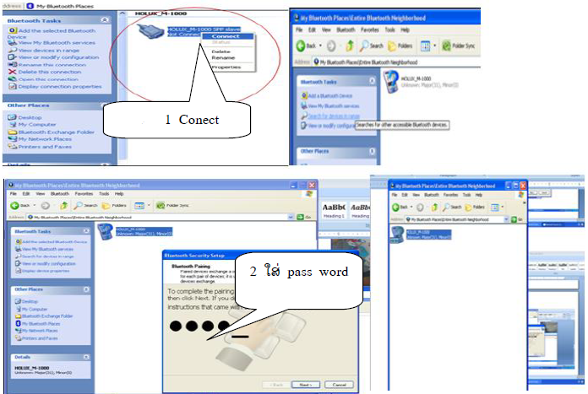

**3.2. ການເອົາແຜ່ນທີເຂົ້າໃນ TEMS Investigation Data collection.**

* GOSET Manager.
* Layer Control.
* Add ( select Map file .TAB ).
* OK
* SAVE FILE MAP

( ດັ່ງສະແດງໃນຮູບລຸ່ມນີ້).

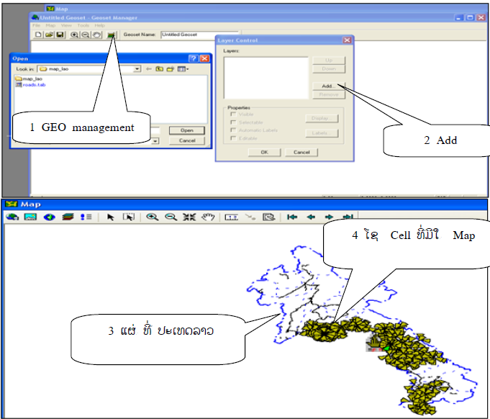

**3.3. ການເອົາຊື່ສະຖານີເຂົ້າໃນ TEMS Investigation Data Collection.**

* Configuration.
* General.
* Cell file load.
* Add.
* Select site file.(file .CEL)
* OK.

( ດັ່ງສະແດງໃນຮູບລຸ່ມນີ້).

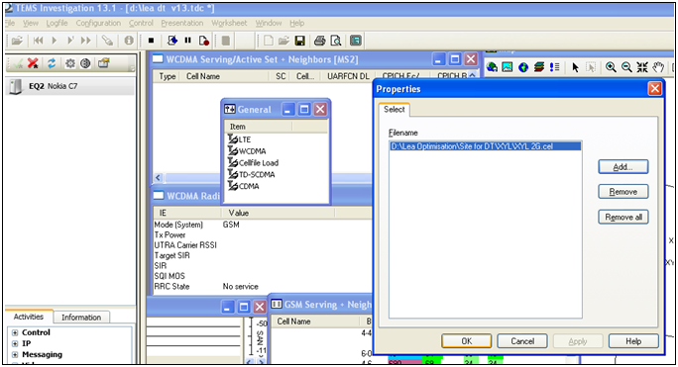

**3.4. Main feature.**

1. Can DT GSM/WCDMA together.
2. Real time Map information.
3. DT Serving cell and Neighbor cell.
4. Support Signaling record.
5. ທຸກໆ Event can modify.
6. Can scan frequency GSM/WCDMA.
7. Can generate auto report.
8. Can analyze log file.
9. Can support Sony, NOKAI, MOTOROLA. .. For DT.
10. Can connect GPS via blue tooth and USB Port.
11. Can support GSM, WCDMA, LTE,
12. Can Analyzing multi log file by Route Analyzing.

**3.5. Software Interface.**

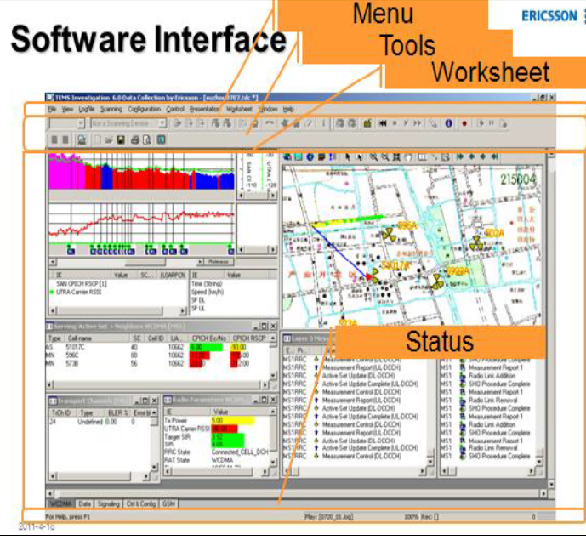

**4.ການຈັດໜ້າຕາງໃນເວລາ DT/2G.**

ໃນການຈັດໜ້າຕາງໃນການເຮັດ DT/2G ມີຄື:

1. GSM Line Chat.
2. GSM Current Channel.
3. GSM Radio parameter.
4. GSM Serving+ Neighbors.
5. GSM Hoping Channel.
6. Map.

(ດັງສະແດງໃນຮູບລຸ່ມນີ້)

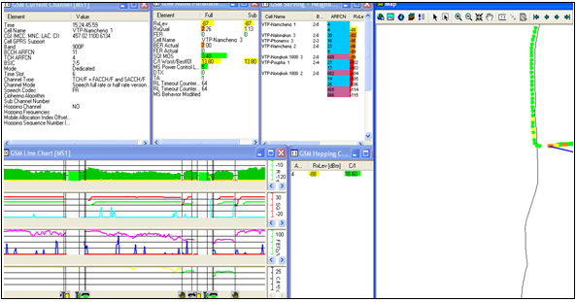

**4.1.GSM Line Chat.**

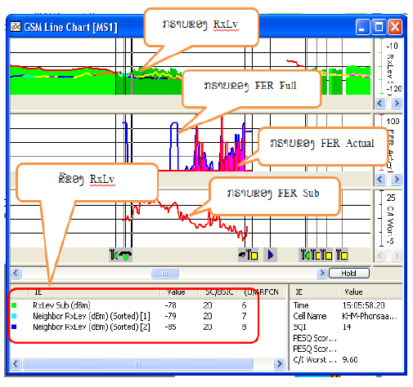

**4.2. GSM Current Channel.**

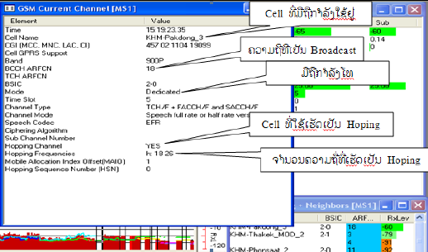

ໃນໜ້າຕ່າງ GSM Current Channel, ຈະມີຄ່າຕ່າງໆທີ່ມີຄວາມໝາຍແຕກຕ່າງກັນຄື:

1. **Time**: ຈະແດງເຖີງເວລາທີ່ໄດ້ເລີມມີການເຮັດ Driving test.

2. **CGI** :(cell global identification) : ຈະບົງບອກຂໍ້ມູນເນັດເວີກເຊັ່ນ: MCC ( Mobile Country Code ) ມັນແມ່ນລະຫັດຂອງໂທລະສັບມືຖືຂອງປະເທດເຊັ່ນຂອງລາວແມ່ນ 457, ໄທແມ່ນ 520…, MNC ( Mobile Network Code ) ແມ່ນລະຫັດຂອງຂອງເນັດເວີກມືຖືc,ເຊັ່ນຂອງ ETL ແມ່ນ 02, LTC ແມ່ນ 01 , LAC ( Location Area Code ) ແມ່ນລະຫັດຂອງແຊວທີ່ເອົາໄປ Config ໃນ MSC/BSC, CI (Cell Identify ) ໃຊ້ເປັນລະຫັດໃນການ Config ໃນ MSC/BSC ໂດຍທີ່ບໍ່ໃຫ້ຊໍ້າກັນ.

3. **Cell GPRS Support** : ໃນນີ້ຈະສະແດງຢູ່ 2 ຄ່າໃນເວລາເຮັດ DT ຄື: ຖ້າເປັນ‘ Yes’ສະແດງວ່າ Cell ນັ້ນ Config GPRS ແລ້ວ,ກົງກັນຂ້າມຖ້າເປັນ‘ No’ສະແດງວ່າ Cell ນັ້ນບໍ່ໄດ້ Config GPRS, ຕ້ອງກວດກາຄືນກັບ OMC-R ໃຫ້ Config ໃໝ່.

4. **Band**: ໃນນີ້ຖ້າສະແດງເປັນ 1800 ກໍ່ສະແດງວ່າມືຖືຈັບທີ່ເປັນ 1800, ຖ້າເປັນ 900 ສະແດງວ່າມືຖືຈັບທີ່ເປັນ 900.

5. **BCCH ARFNCH**: ສະແດງເຖີງຄວາມຖີ່ທີ່ເປັນທີ່ເປັນ BCCH.

6. **TCH ARFNCH**: ສະແດງເຖີງຄວາມຖີ່ທີ່ເປັນທີ່ເປັນ TCH.

7. **BASIC**: ( BS Identity Code) ໃນນີ້ຈະມີຄ່າຂອງ NCC ( Network Color Code )

BCC ( BSS Color Code) ທີ່ໃຊ້ Config in OMC-R.

8. **Mode**: ຖ້າບໍ່ໄດ້ໂທຈະເປັນ Idle ຖ້າມີການໂທຈະເປັນ Dedicated.

9**. Time slot**:ຈະສະແດງໃຫ້ເຫັນວ່າມືຖືທີ່ກໍ່າລັງໂທຢູ່ນັນຢູ່ໃນ TRX ໂຕໃດ ,ໃນ Timeslot ທີ່ເທົ່າໃດ.

10. **Channel Type:** ສະແດງເຖີງການ Config ຊອ່ງໂທເປັນຖ້າ TCH/F ສະແດງວ່າເປັນ Full Rate ຫລືຖ້າເປັນ TCH/R ສະແດງວ່າ Config ຊ່ອງໂທເປັນ Half Rate.

11**. Speech Code :** ແມ່ນການສະແດງການນໍາໃຊ້ Bit Rate ຂອງ **Speech Code** ບາງແຊວອາດຈະໃຊ້ເປັນ TCH/F ຫລື TCH/R ຄ້າຍກັບ**Channel Type .**

**12. Ciphering :** ໝາຍເຖີງການ Config Key ເພື່ອໄປເຂົ້າລະຫັດພິເສດໃນການສົ່ງຂໍ້ມູນຊ່ວງ BTS ຫາໜ່ວຍມືຖື ( UM Interface ) ແຕ່ ETL ບໍ່ໄດ້ໃຊ້.

**13. Hoping Channel:** ຖ້າມີຄ່າເປັນ‘ Yes’ສະແດງວ່າແຊວນັ້ນ Config ເປັນ Hoping, ຖ້າມີຄ່າເປັນ‘ No ’ ສະແດງວ່າແຊວນັ້ນບໍ່ໄດ້ Config ເປັນ Hoping.

**14. Hoping Frequency:** ຈະສະແດງເຖີງຄວາມຖີທີ່ໄດ້ Config ເປັນ Hoping ທັງໝົດ.

**15. Mobile Allocation Index Offset ( MAIO):** ເປັນຄ່າທີ່ Config ໃນ OMC-R ໃນການເຮັດ Frequency Hoping.

**16. Hoping Sequence Number ( HSN):** ເປັນຄ່າທີ່ Config ໃນ OMC-R ໃນການເຮັດ Frequency Hoping ເຊັ່ນດຽວກັນເວລາເຮັດ Hoping ເປັນ Group ຈະຕ້ອງໄດ້ໃສ່ຄ່ານີ້ໃຫ້ເໝາະສົມເພື່ອໃຫ້ມີ Interfere ce band ພາຍໃນໜ້ອຍທີ່ສຸດ.

**4.3.GSM Radio parameter .**

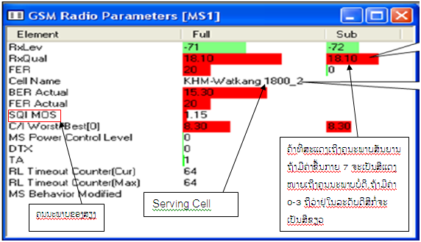

ໃນວິນໂດຂອງ **GSM Radio Parameter.**ຈະມີຫລາຍຄ່າທີ່ສໍາຄັນໃນການກວດາຄຸນນະພາບສັນຍານ ແລະ ລະດັບ ສັນຍານເຊີ່ງ ແຕ່ ຄ່າຈະມີຄວາມໝາຍດັ່ງນີ້:

**1. RxLv:** ໝາຍເຖີງລະດັບຂອງສັນຍານທີ່ມືຖືຈັບໄດ້ຈະຄິດໄລ່ເປັນ dBm ( - 45 ຫາ - 95 ຢູ່ໃນເກນທີ່ໃຊ້ໄດ້).

**2. RxQual:** ເປັນຄ່າທີ່ສະແດງເຖີງຄຸນນະພາບຂອງສັນຍານແຕ່ໃຫ້ໄປເບີ່ງຄ່າຢູ່ Sub ຖ້າ **RxQual** ມີຄ່າ 0​ ຫາ 3 ແມ່ນຄຸນ ນະ ພາບດີ, ແຕ່ຖ້າມີຄ່າ 3​ ຂື້ນໄປຫາ 7 ສະແດງວ່າຄຸນະພາບບໍ່ດີຈະເປັນສີແດງຂື້ນມາ.

**3. FER (Frame Error Rate):** ໝາຍເຖີງການເກີດມີ Error ໃນຄວາມຖີ່ອາດຈະມີຄວາມຖີຕໍາກັນ,ຫລືກັນ ຂອງຄ່າ BASI ຈະພາໃຫ້ເກີດມີ **Frame Error Rate** ຂື້ນສູງ, ຖ້າສູງຫລາຍຈະພາໃຫ້ເກີດມີການ Call drop ເກີດຂື້ນໄດ້ ຖ້າຄ່າ 0​ ຫາ 50 ຖືວ່າໃນເກນທີ່ໃຊ້ໄດ້, ຖ້າຄ່າ 50 ຫາ 100 ຖືວ່າຢູ່ໃນເກນທີ່ໃຊ້ບໍ່ໄດ້.

**4. Cell Name:** ຈະສະແດງຊື່ Cell ທີ່ມືຖືຈັບຢູ່ປະຈຸບັນ.

**5. FER Actual & BER Actual** (**Bit Error Rate)**. ສະແດງຄ່າການລົບກວນຂອງສຽງ,ຖ້າມີການລົບກວນຫລາຍຈະສະແດງເປັນສີແດງຂື້ນມາ, ອາດຈະເນື້ອງມາຈາກຮາດແວມີບັນຫາ ຫຼື ຄວາມຖີ່ມີການລົບກວນ. ຖ້າຄ່າ 0​.0 ຫາ 1.6 ຖືວ່າໃນເກນທີ່ໃຊ້ໄດ້, ຖ້າຄ່າ 1.6​ ຫາ 6.4 ຖືວ່າໃນເກນທີ່ໃຊ້ບໍ່ໄດ້.

**6. SQI MOS (**Speech Quality Index , Mean Opinion Score**):** ໝາຍເຖີງຄຸນນະພາບຂອງສຽງ. ຖ້າຄ່າ 1.2​ ຫາ 5 ຖືວ່າໃນເກນທີ່ໃຊ້ໄດ້, ຖ້າຄ່າ 1.2​ ລົງມາ 1.0 ຖືວ່າໃນເກນທີ່ໃຊ້ບໍ່ໄດ້.

**7. C/I Worst / Best (Carrier-to-Interference ):** ໝາຍເຖີງຄຸນະພາບຂອງຄວາມຖີ່ ,ຖ້າມີຄ່າ 0​ ຫາ 10 ສະແດງວ່າຄວາມຖີ່ໃນ Cell ນັ້ນມີການລົບກວນ, ກົງກັຂ້າມຖ້າມີຄ່າ 10​ ຫາ 30 ສະແດງວ່າຄວາມຖີ່ໃນ Cell ນັ້ນ ຄຸນະພາບ ດີບໍ່ມີການລົບກວນ.

**9. MS power Control Level:** ເປັນຄ່າທີ່ Config ທີ່ກໍານົດ Power ສົ່ງຈາກ BTS ຫາ MS ຄ່າທີ່ສະແດງ ແມ່ນ ຂື້ນກັບຄ່າທີ່ກໍານົດໃນ OMC-R ເຊີ່ງແຕ່ລະ Vendor ຈະຕ່າງກັນ. ຖ້າຄ່າ 0​ ຫາ 30 ຖືວ່າໃນເກນທີ່ໃຊ້ໄດ້, ຖ້າຄ່າ 30​ ຫາ 50 ຖືວ່າໃນເກນທີ່ໃຊ້ບໍ່ໄດ້

**10. DTX (Discontinuous Transmission) :** ເຮັດໜ້າທີ່ໃນການປະຍັດ Time slot, ແລະ Battery ຂອງມືຖືໝາຍຄວາມ ວ່າເວລາເຮົາ Config ໃນ OMC-R ຖ້າເປັນ ‘ Yes’ເວລາມືຖືໃຊ້ໂທຊ່ວງເວລາໃຊ້ Downlink ໂຕ DTX ຈະຕັດພາກ Uplink ອອກກ່ອນສະນັ້ນຈິງພາໃຫ້ປະຍັດ Battery ແລະ Time slot.

**11. TA (Timing Advance ):** ແມ່ນຄ່າທີ່ຄໍານວນໄລຍະທາງ, ທາງອາກາດແຕ່ສະຖານີທີ່ມືຖືຈັບໄດ້ມາຫາ ຈຸດທີ່ມືຖືຢູ່ໃນ ປະຈບັນຕົວຢ່າ: AT=10 ເຮົາຈະເອົາ 10 ມາຫານ 2 = 5 ນັ້ນໝາຍເຖີງໄລຍະຫ່າງແຕ່ ສະຖານີ ຫາ ມືຖືແມ່ນ 5 Km.

**4.4. GSM Serving+ Neighbors.**

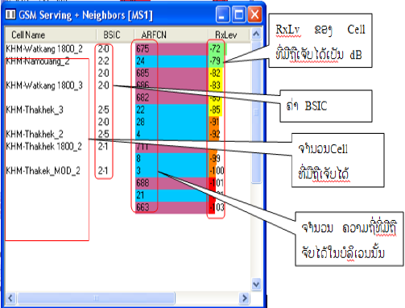

ໃນວິນໂດ GSM Serving + Neighbor, ແມ່ນສະແດງແຊວທີ່ເປັນ Serving Cell ແລະຈໍນວນແຊວທີ່ໄດ້ເຮັດ Neighbors Cell ກັບແຊວທີ່ເປັນ Serving Cell, ຕົວຢ່າງ: Saylom_1 ໃນ OMC-R ໄດ້ເຮັດ Add Handover Phonkeng_1,PM Office_3 …ທັງໝົດ 5 Cells ເວລາມືຖືຈັບ Saylom_1 ມັນຈະໃຫ້ເຫັນ 5

Cell ທີ່ເຮັດ Handover ກັນນັ້ນຂື້ນມາ, ກົງກັນຂ້າມ Cell ທີ່ບໍ່ໄດ້ເຮັດ Handover ມັນກໍ່ຈະບໍ່ເຫັນຂື້ນມາ, ສະ ນັ້ນໃນເວລາເຮັດ DT ຕ້ອງສັງເກດເບີ່ງໃຫ້ດີໃນເວລາກວດກາການເຮັດ Hand over ຖ້າມັນຈັບແຊວ ທີ່ ເປັນ Serving ແລ້ວມັນຫຼາກສັນຍານໄປໃກ້ກັບແຊວອື່ນຢູ່ໃນ Map, ແຕ່ຖ້າເບີ່ງໃນວິນໂດ GSM Serving + Neighbor ບໍ່ເຫັນ ສັຍານ ຂື້ນມາສະແດງວ່າບໍ່ໄດ້ເຮັດ Handover.

**4.5. GSM Hoping Channel.**

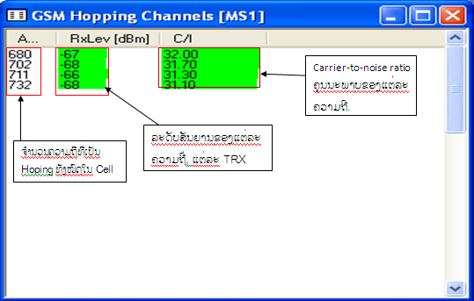

ໃນ​ວີນ​ໂດ Hoping Channel ​ເຮົາ​ຈະ​ເບີ່​ງຄວາ​ມຖີ່​ແຕ່ລະ​ໂຕວ່າ​ປົກະຕິບໍ່ຄື: ຈະ​ເບີ່​ງຄ່າ RxLv. ​ແລະ ຄ່າ​ຂອງ C/I , ຕົວຢ່າງມີ 3 ຄວາມ​ຖີ່​ແຕ່​ມີ 1 ຄວາມຖີມີ RxLv ຕໍ່າ​ກວ່າໝູ່ຫລາຍ ກໍ່ຕ້ອງ​ໄດ້​​ເບີ່​ງຮາດ​ແວ​ຄືນ ຫລືມີ​ບາງຄວາມ​ຖີ່​ມີຄ່າ C/I ​ເປັນ​ສີ​ແດງ​ຂື້ນກໍ່ຕ້​ອງໄປ​ກວດກາ​ຄວາມ​ຖີ່​ຄືນ​ວ່າ​ມີ​ໂດ​ມາຕໍາ​ບໍ່.ສະນັ້ນໃນວິນໂດນີ້ຈະມີຄວາມສໍາຄັນໃນການ ກວດກາຄຸນນະພາບຂອງ ຄວາມ ຖີ່ທີ່ມີໃຫ້ສັງເກດຢູ່ 2 ຄ່າຄື: RxLv, C/I

**4.6. Map.**

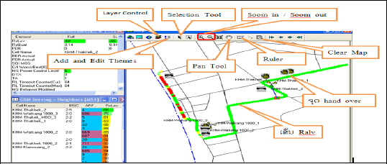

Map ວິນໂດຈະສະແດງຜົນຂອງຄຸນສົມບັດຂອງ Cell ທີ່ຈັບໄດ້ເທີງແຜ່ນທີເຊັ່ນ: ລະດັບສັຍານ, ຄຸນນະພາບຂອງສັນຍານ, ການ Handover ແລະອື່ນໆເຊີ່ງສາມາດກໍານົດໃຫ້ສະແດງຢູ່ໃນ Map ໄດ້.

1. **Geo set Manager**: ໃຊ້ໃນການຕັ້ງຄ່າ Map
2. **Open Map :** ໃຊ້ສໍາລັບເປີດ File Map.
3. **Position Map:** ໃຊ້ສໍາລັບເປີດ File Map ເຊັ່ນດຍວກັນ.
4. **Layer Control :** ຈະສະແດງ Property ຕ່າງໆທີ່ສະແດງໃນ Map.
5. **Ad/Edit Themes :** ໃນນີ້ຈະເປັນໂຕກໍານົດແລະດັດແກ້ທຸກຢ່າງທີ່ສະແດງໃນ Map ເຊັ່ນ: ການປັບ ຂະໜາດຂອງ ເສັ້ນ RxLv ແລະອື່ນໆ.
6. **Zoom in/out :** ໃຊ້ໃນການຂະຫບາຍ ແລະ ຫຍໍ້ໃນການເບີ່ງ Map.
7. **Ruler :** ຈະໃຊ້ວັດແທກໄລຍະຫ່າງໃນ Map.
8. **Clear Map:** ໃຊ້ສໍາລັບ Clear ເສັ້ນ RxLv or RxQual ອອກໃນເວລາເຮັດ DT.
9. **First item :** ເວລາກົດໃສ່ມັນຈະເລີມຕົ້ນໃຫ້ຕອນທໍາອິດໃຫ້ຂອງ Log file.
10. **Last item:** ເວລາກົດໃສ່ມັນຈະເລີມຕົ້ນໃຫ້ຕອນສຸດທ້າຍໃຫ້.

**5. Equipment Status.**

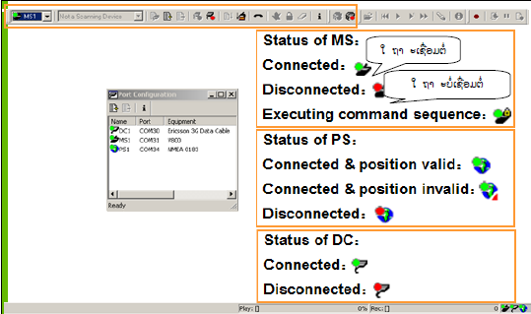

Equipment Status : ແມ່ນໃຊ້ເບີ່ງສະຖານະຂອງອຸກອນ DT ຄື:

**1.Status of MS :** ສະຖານະຂອງມືຖື.

**- Connected:** ຖ້າຮູບໂທລະສັບເປັນສີຂຽວ: ສະແດງວ່າມືຖືເຊື່ອມຕໍ່ຢູ່.

**- Disconnect:** ຖ້າຮູບໂທລະສັບເປັນສີແດງ: ສະແດງວ່າມືຖືບໍ່ເຊື່ອມຕໍ່.

**- Executing Command Sequence:** ຖ້າຮູບໂທລະສັບເປັນສີຂຽວ: ຈະແດງວ່າມືຖືໂທ Auto.

**2.Status of PS :** ສະຖານະຂອງ GPRS.

**- Connected:** ຖ້າ​ມີ​ການ​ເຊື່ອມ​ຕໍ່ຈະ​ເປັນ​ສີ​ຂຽວ.

**- connected and Position Valid:** ຖ້າຮູບໜ່ວຍໂລກເປັນສີຂຽວສະແດງວ່າ: GPS ເຊື່ອມຕໍ່

-Disconnected and Position Valid: ຖ້າຮູບໜ່ວຍໂລກເປັນສີແດງທາງລຸ່ມທາງເທີງເປັນສີ ຂຽວວ່າ: GPS ເຊື່ອມຕໍ່ກັບດາວທຽມບໍ່ຄ່ອຍດີ.

**- Disconnected:** ຖ້າຮູບໜ່ວຍໂລກເປັນສີແດງ: ສະແດງວ່າ GPS ບໍ່ໄດ້ເຊື່ອມຕໍ່ກັບຊອບແວ.

**3. Status of DC:** ບໍ່ໄດ້ໃຊ້

**6. Record log file.**

Record log file ໝາຍເຖີງການ Save log file ໃນການເກັບ Log file ຕ້ອງ Record log file ກ່ອນ ການເຮັດ DT ບໍ່ແມ່ນ DT ແລ້ວຈິງ Record log file ເພາະຊອບແວຈະເກັບຂໍ້ມູນໃນເວລາ​ເລີມ Record log file ຖ້າວ່າ DT ​ແລ້ວ​ຈີ​ງມາ Save ແມ່ນຂໍ້​ມູນ​ທີ່ DT ມາ​ຈະ​ບໍ່​ໄດ້ Save , ​ເຊີ່ງ​ຂັ້ນ​ຕອນ​ການ Save ເຮັດດັ່ງ ຮູບລຸ່ມນີ້.

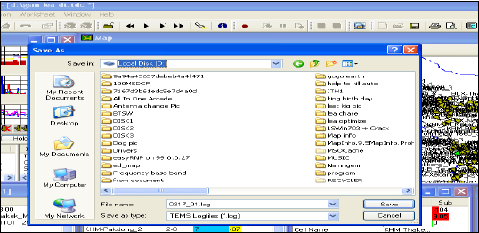

1. **Replay Log file.**

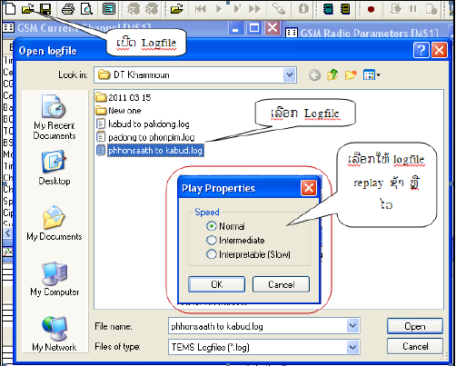

ການ Replay log file ແມ່ນການເອົາ log file ທີ່ໄດ້ຈາກການເຮັດ DT ມາ Replay ຄືນເພື່ອວິເຄາະເບີ່ງ ຈຸດທີ່ມີບັຫາ, ຫຼືເອົາມາເຮັດເປັນ Report

ຕ່າງໆ, ເຊີ່ງໃນການ Replay Log file ເຮົາຕ້ອງ Disconnect ອຸປະກອນໃນຊອບແວທຸກຢ່າງກ່ອນ ຈິງ ສາມາດໃຊ້ Function Replay log file ນີ້ໄດ້.

ການ Replay log file ເຮົາສາມາດປັບ property ໃນນການ Replay log file

ໃຫ້ Replay ຊ້າຫລືໄວໄດ້ມີຂັ້ນຕອນດັ່ງນີ້:

1. ເຂົ້າໄປ Log file.
2. ເຂົ້າໄປ Log file Property: ໃນນີ້ຈະມີໃຫ້ເລືອກ 3 ຢ່າງຄື:

**- Normal:** ຈະ Replay log file ໄວທີ່ສຸດ.

**- Intermediate :** ຈະ Replay log file ໄວປານກາງ.

**- Interpretable**: ຈະ Replay log file ແບບຊ້າໆ.

**8. Lock frequency.**

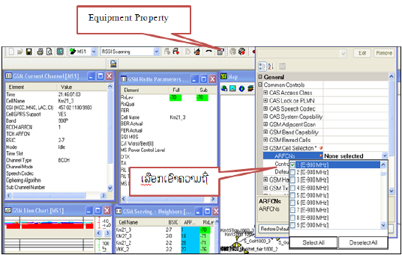

ການລອກເອົາຄວາມຖີແມ່ນການລອກເອົາຄວາມຖີ່ທີ່ເປັນ BCCH, ເພື່ອທໍາການໂທກກວດກາ Cell ນັ້ນໆ.

ໃນການທີ່ຈະໃຊ້ Function locks frequency ຕ້ອງໃຫ້ເລືອກ Selected Equipment ໃຫ້ເປັນ MS ກ່ອນ ຈິງຈະສາມາດໃຊ້ໄດ້, ການລອກຄວາມຖີ່ມີຂັ້ນຕອນດັ່ງນີ້:

- Equipment Property.

- GSM Cell Selection.

- Default/Modify: ເລືອກ modify.

- Control Mode: ເລືອກ Lock.

- ARFCN: ເລືອກເອົາຄວາມຖີໃສ່.

- ກົດ Apply > ກົດ ok.

**9. Scan frequency.**

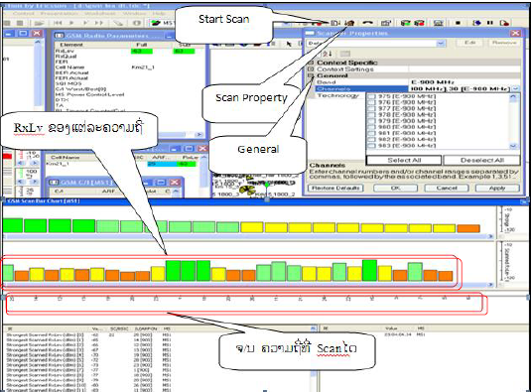

ການ Scan ຄວາມຖີ່ແມ່ນການກວດກາລະດັບສັນຍານໃນບໍລິເວນນັ້ນວ່າມີຄວາມຖີ່ໃດແດ່ແລະ ແຕ່ລະ ຄວາມຖີ່ມີລະດັບສັນຍານເທົ່າໃດເຊີ່ງມີຂັ້ນຕອນດັ່ງນີ້:

- ເຂົ້າໄປທີ່ Tab Scanner

- ເຂົ້າໄປທີ່ Scan property.

- General : ໄປເລືອກເອົາຄວາມຖີ່ທີ່ຕ້ອງການ Scan ແຕ່ຄວາມໃດຫາຄວາມຖີ່ໃດ.

- ເຂົ້າໄປທີ່ Start Scan.

- ຈາກນັ້ນຈະເຫັນກຣາບລະດັບສັນຍານຂອງແຕ່ຄວາມຖີຂື້ນມາ.

**10. Scan time slot.**

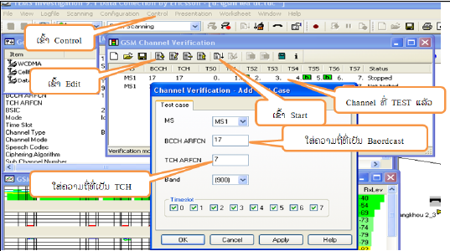

ການ Scan time slot ໝາຍເຖີງການໂທກວດກາເບີ່ງແຕ່ລະ **Timeslot** ໃນ**TRX** ເຊີ່ງໃນ**TRX** ໜື່ງຈະມີ 8 **Timeslot** , ຊອບແວຈະເປັນໂຕເຮັດໜ້າທີ່ໃນການໂທແບບ **Auto** ແຕ່ລະ **Timeslot** ໄປເຊີ່ງມີຂັ້ນຕອນດັ່ງນີ້:

1. ເຂົ້າໄປທີ່ **Control** : ຈະມີໜ້າຕ່າງຂອງ **GSM Channel Verification**.
2. ເຂົ້າໄປທີ່ **Edit.**
3. ເລືອກຄວາມຖີ່ **BBCH** ໃສ່ກ່ອນຈາກນັ້ນໃສ່ຄວາມຖີ່ທີເປັນ **TCH.**
4. **Start** ເພື່ອເລີມການ **Test .**
5. ຈາກນັ້ນຈະປະກົດເຫັນເປັນໂຕ **H** ສີຂຽວໝາຍເຖີງມີການໂທແລ້ວແລະ **Timeslot** ນັ້ນປົກະຕິ, ກົງກັນຂ້າມຖ້າໂຕ **H** ສີ ແດງ ໝາຍເຖີງ**Timeslot** ນັ້ນບໍ່ປົກະຕິ.

**11. Setting Auto calling.**

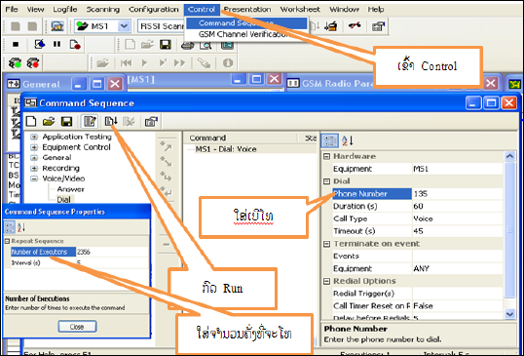

ໃນຊອບແວ **TEMS** ເຮົາສາມາດກໍານົດໃຫ້ຊອບແວເຮັດ **Auto Calling** ໄດ້ເຊີ່ງມີຂັ້ນຕອນດັ່ງນີ້:

1. **Command Sequence. ໄປ click** ໃສ່ dial ຈະມີຂໍ້ມູນດັ່ງນີ້:

**- Phone Number:** ໃສ່ເບີທີ່ໂທອອກ.

**- Duration:** ໃສ່ເວລາວ່າຈະໃຫ້ໂທຈັກວິນາທີໃສ່ຄ່າເປັນວິນາທີ.

**- Call Type** : ຈະເປັນ voice .

**-** **ຈາກນັ້ນໃຫ້ໄປ Click property** ໄປກໍານົດຄ່າຂອງ Number of Executes ເພື່ອໄປກໍາ ນົດ ຈະໃຫ້ ໂທຈັກຄັ່ງ, ຈາກນັ້ນໄປກໍານົດຄ່າ Intervalຄ່ານີ້ໝາຍເຖີງ ເວລາໂທແລ້ວ ປະມານຈັກວິນາ ທີ ຈິງໃຫ້ໂທອີກ.

**-** ຈາກນັ້ນຈິງກົດ Run ຊອບແວຈະທໍາການໂທໂອໂຕໃຫ້ຈົນກ່ວາຈະມີການ Stop.

**ບົດທີ 3   
ພື້ນຖານການວິເຄາະເພື່ອຊອກຫາບັນຫາແລະແກ້ໄຂບັນຫາ**

1. **ການກວດເຊັກທິດທາງອັງແຕນ.**

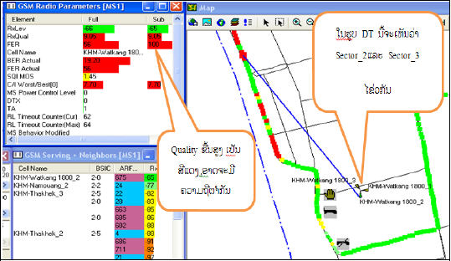

ໃນຮູບຂ້າງເທີງສະແດງໃຫ້ເຫັນ Sector_2 ແລະ Sector_3 ໄຂວ່ກັນ, ອັນເປັນສາເຫດທີ່ພາໃຫ້ RxQual ບໍ່ດີ, ຍ້ອນຄວາມຖີ່ຕໍາກັນເພາະທິດທາງຂອງຄວາມຖີ່ທີ່ໄດ້ວາງແຜນມາບໍ່ໄດ້ໃຫ້ໄປທາງນັ້ນ, ສະນັ້ນບັນຫາຂອງ Sector ໄຂ່ວກໍ່ແມ່ນ ບັນຫາໜື່ງທີ່ບໍ່ຄວນຈະເກີດເພາະຈະສົ່ງຜົນກະທົບຫລາຍດ້ານເຊັ່ນ:ຄວາມຖີ່ຕໍ່າກັນ,ການ Handover fail,ການເກີດ Call drop ແລະ ອື່ນໆ. ສະນັ້ນເວລາ Sector ໄຂ່ວຕ້ອງໃຫ້ມີການແກ້ໄຂດ່ວນຄືໄປສະລັບ Sector ໃຫ້ມັນຖືກຕ້ອງ ຕາມຂໍ້ມູນທີ່ວາງແຜນ ໄວ້ແລະເຮັດ DT ເບີ່ງຄຸນນະພາບຂອງສັນຍານຄືນ.

**2. ການກວດກາສັນຍານອ່ອນ.**

ສັນຍານອ່ອນອາດຈະມີຫລາຍສາເຫດທີ່ພາໃຫ້ສັນຍານອ່ອນເຊັ່ນຕົວຢ່າງໃນຮູບຂ້າງເທີງສັນຍານອ່ອນຍອ້ນ Handover ບໍ່ໄດ້.ສັນຍານອ່ອນຍ້ອນຮາດແວມີບັນຫາ, ທິດທາງຂອງອັງແຕນນາບໍ່ຖືກພື້ນທີ່ມີສິງກີດຂວາງຫລາຍ,ສາຍ Fee der ມີ Loss, ພື້ນທີລຸບ ມີ​ພູ​ບັງ ແລະອື່ນໆທີ່ພາໃຫ້ສັນຍານມີບັນຫາສັນຍານ​ອ່ອນ.

ສະນັ້ນເວລາເຮັດ DT ໃຫ້ສັງເກດໃຫ້ດີແລະພະຍາຍາມຊອກຫາບັນຫາອອກເພື່ອຈະໄດ້ແກ້ບັນຫາໃຫ້ຖືກຈຸດ.ກໍລະນີ Handover ບໍ່ໄດ້ຕ້ອງແກ້ໄຂໃຫ້ສາມາດເຮັດ Handover ໄດ້ອາດຈະກວດກາຄ່າຕ່າງໆໃນ OMC-R, ຄ່າໃນ External Cell,ປຽ່ນ SUM ແລະອື່ນໆ.ຖ້າສັນຍານອ່ອນຍ້ອນທິດທາງບໍ່ຖືກກໍ່ຕ້ອງມີ ການ ປັບທິດທາງ ໃໝ່ໃຫ້ມີ ຄວາມ ເໝາະສົມ ອາດຈະຕ້ອງມີການເສີມ Cell ຫຼືຕິດຕັ້ງສະຖານີໃໝ່ກໍ່ຕ້ອງໄດ້ດໍາເນີນການຖ້າວ່າມີຄວາມຈໍາເປັນ.

**3.ການວິເຄາະການເກີດ Call drop.**

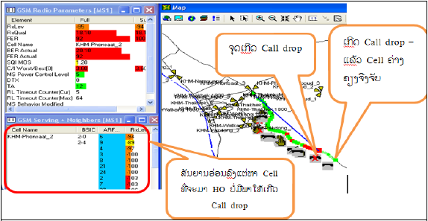

Call drop ແມ່ນຫຍັງ, Call drop ໝາຍເຖີງເວລາກໍາລັງມີການໂທຢູ່ແລ້ວສາຍຈະຕັດໄປເອີ້ນວ່າ : Call drop.

Call drop ອາດຈະເກີດຂືນດ້ວຍຫລາຍສາເຫດເຊັ່ນ: Handover ບໍ່ໄດ້, Feeder ມີ Loss, ສາຍສົ່ງມີ Error, Hard ware ມີບັນຫາ, ຄວາມຖີ່ລົບກວນແລະອື່ນໆ.ການແກ້ໄຂຕ້ອງມີການກວດກາທັງຊອບແວແລະຮາດແວຖ້າຮາດແວມີບັນ ຫາກໍ່ຕ້ອງມີການປຽ່ນຮາດແວອອກ, ຖ້າຄວາມຕໍາກັນກໍ່ຕ້ອງມີການກວດເຊັກຄືນແລະປຽ່ນຄວາມໃໝ່ໃສ່.

**4. ການກວດກາການ Handover fail.**

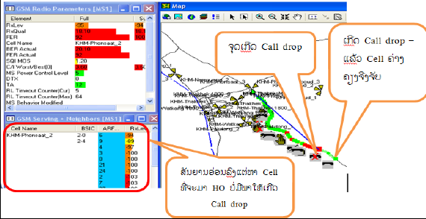

ການ Handover ແມ່ນຫຍັງ, ການໂທຈາກແຊວ A ແລ້ວຍ້າຍໄປຈັບເອົາແຊວ B ເອີ້ນວ່າການ Handover, ການປ່ຽນ ແຊວ ຈາກແຊວ A ຍ້າຍໄປຈັບແຊວ B ໂດຍທີ່ບໍ່ໄດ້ໂທ ( Idle mode )ເອີ້ນ: Cell Reselection.

ການ Handover Fail ກໍ່ຖືວ່າເປັນຫາທີ່ສໍາຄັນຕ້ອງແກ້ໄຂດ່ວນເພາະຈັນຈະເຮັດໃຫ້ Traffic ບໍ່ສົມ ດູນ ກັນ, ອາດຈະພາໃຫ້ເກີດ Call drop ໄດ້.ເຊີ່ງການເຮັດ Handover Fail ກໍ່ຈະເກີດຈາກຫລາຍສາເຫດເຊັ່ນ:ໃນ OMC-R ບໍ່ເຮັດ Handover ກັນ, ຮາດແວມີບັນຫາ, ຫລືຄ່າໃນ External Cell ບໍ່ຖືກແລະອື່ນໆ.ຖ້າບໍ່ໄດ້ເຮັດ Handover ກໍ່ຕ້ອງໄດ້ເຮັດ Handoverໃຫ້ສາມາດ Handover,ຖ້າຮາດແວມີບັນຫາຕ້ອງປຽ່ນຮາດແວອອກແລ້ວກວດກາຄືນຈົນກວ່າຈະສາມາດເຮັດ Handover ກັນໄດ້.

**5.ການ Test Speed Data ຂອງ 2G.**

ໃນການນໍາໃຊ້ Data ໃນລະບົບ 2G ຈະມີ 2 ແບບຄື: GPRS, EDGE ,ໃນເນັດເວີກ 2G ETL ຈະໃຊ້ຢູ່3 vendors ASB, ZTE,HUAWEI. ໃນນີ້ສໍາລັບ ZTE,HUAWEI ແມ່ນໃຊ້ EDGE, ມີແຕ່ສະຖານີທີ່ເປັນຂອງ ASB ຍັງໃຊເປັນ GPRS ຢູ່ເຊີ່ງ Speed data ຈະຕ່າງກັນຄື:

* EDGE= DL=100Kbs, UL=50Kbs.
* GPRS= DL=60Kbs, UL= 30Kbs

ສໍາລັບໂປແກຣມກວດເຊັກ Speed ຈາດຈະໃຊ້ Net PerSec ກໍ່ໄດ້

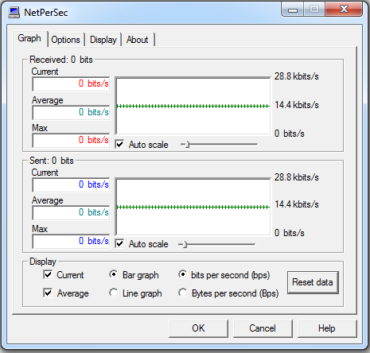

**ບົດທີ່4   
ພື້ນຖານການນໍາໃຊ້ TEMS Pocket**

**1. ການເປີດ Pocket.**

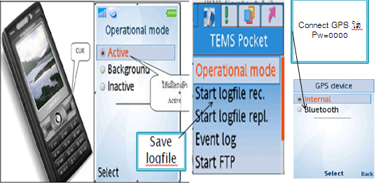

**1.1. ການ Save ແລະດືງ Log file ຈາກ Pocket.**

* **ການ Save Log file.**

ພາຍຫລັງກົດ Record log file ແລ້ວເຮົາຕ້ອງໄປໃສ່ຊື່ Log file ໄວ້ເພື່ອສະດວກໃນການເອົາອອກມາມີຂັ້ນ ຕອນ ດັ່ງນີ້:

ເຂົ້າ> MENU> Organizer> File manager>Other> Pocket

* pro>ຈະກົດເຫັນ = 2013-01-30_19.09.09. ຈາກນັ້ນ>Options
* Manage file > Rename.ຈາກນັ້ນຂຽນຊື່ Log file ໃສ່, ກົດ OK

**- ການເອົາ Log file.**

ກ່ອນຈະເອົາລອກຟາຍອອກມາໃຫ້ມອດໝ່ວຍໂທລະສັບກ່ອນຫລືເວລາໃສ່ສາຍ Data ໃຫ້ເລືອກເອົາເປັນ Transfer ຈາກນັ້ນເຂົ້າໄປທີ່.

> Phone Card > Other> Pocket>pro>ຈະເຫັນ Log file ທີ່ເຊບໃວ້ຈາກນັ້ນ Copy log file ອອກມາ.

* 1. **ໜ້າຕ່າງໃນ TEMS 1.1 ຮອດ 1.5.**

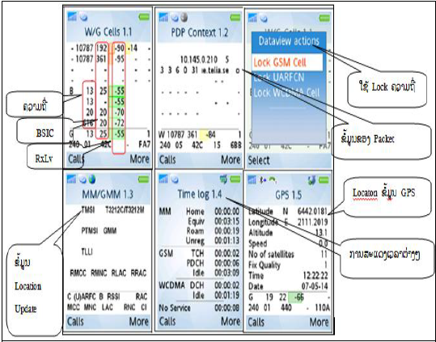

1. **3. ໜ້າຕ່າງ 2.1 ຮອດ 2.3.**

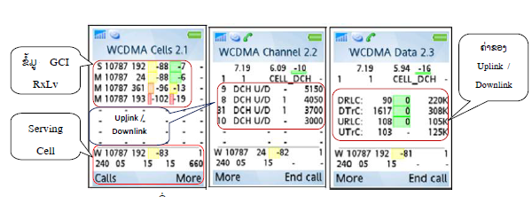

1. **4. ໜ້າຕ່າງ 3.1 ຮອດ 3.3.**

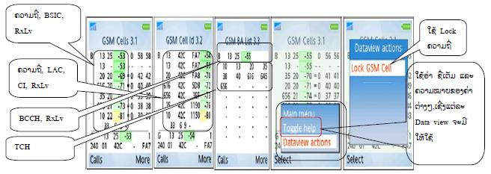

1. **5. ໜ້າຕ່າງ 4.1 ຮອດ 4.4.**

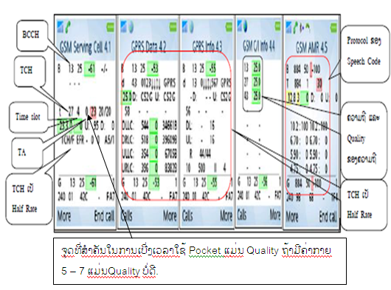

* 1. **ໜ້າຕ່າງແລະຄວາມໆໝາຍທີສະແດງໃນ TEMS Pocket.**

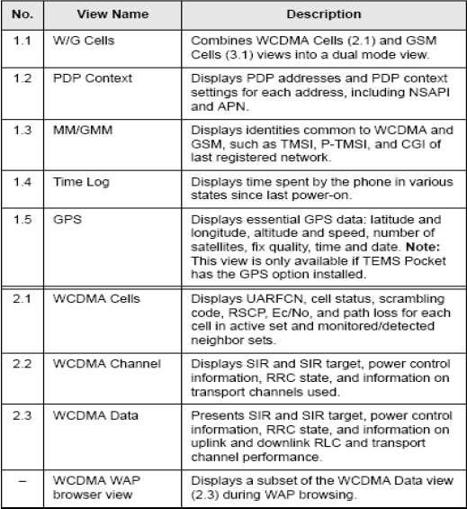

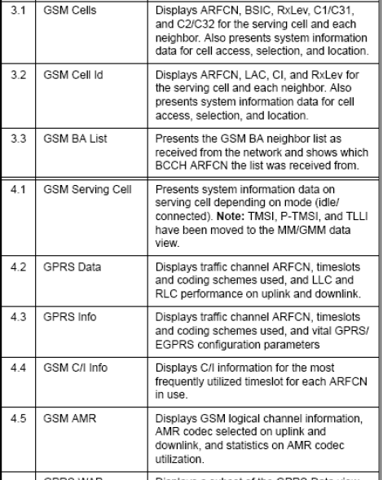

**ບົດທີ່5  
ພື້ນຖານການນໍາໃຊ້  
TEMS Investigation Route Analysis**

TEMS Investigation Route Analysis ໃນການຕັ້ງຄ້າບາງອັນຈະແຕກຕ່າງໆຈາກການຕັ້ງຄ້າຢູ່ໃນ TEMS Investigation ບາງອັນ, ແຕ່ກໍ່ມີບາງສ່ວນທີ່ຄ້າຍຄືກັນ.

TEMS Investigation Route Analysis ແມ່ນໃຊ້ໃນການ Analyze log file ຫລາຍ log file ພ້ອມກັນແລະເຮັດບົດລາຍງານຕ່າງໆ, ຈາກນັ້ນຍັງສາມາດ Convert Log file ລົງໃນ Google Earth ໄດ້ເພື່ອຊ່ວຍໃນ ການ ວິເຄາະເພື່ອໃຫ້ເຫັນພື້ນທີ່ຕົວຈິງຫລາຍຂື້ນ.

**1.ການ Seting Map.**

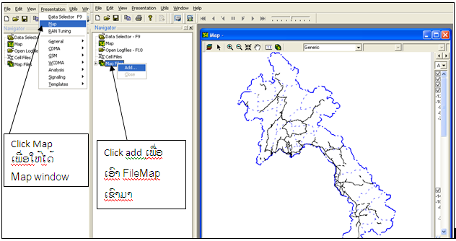

ການຕັ້ງຄ່າຂອງ Map ໃນ Route Analysis ຈະແຕກຕ່າງຈາກການຕັ້ງຄ່າຂອງ Map ໃນ TEMS Investigation Data collection ເຊີ່ງມີຂັ້ນຕອນດັ່ງນີ້:

1. Double Click ໃສ່ Map.

2. Click Map File / Click ຂວາເລືອກ Add file Map.

3. ຈາກນັ້ນ Click Property in Map ເພື່ອເລືອກເອົາຄ່າທີ່ຈະມາສະແດງໃນ Map.

**2.ໜ້າຕາງທີ່ຈະເອົາມາວິເຄາະ.**

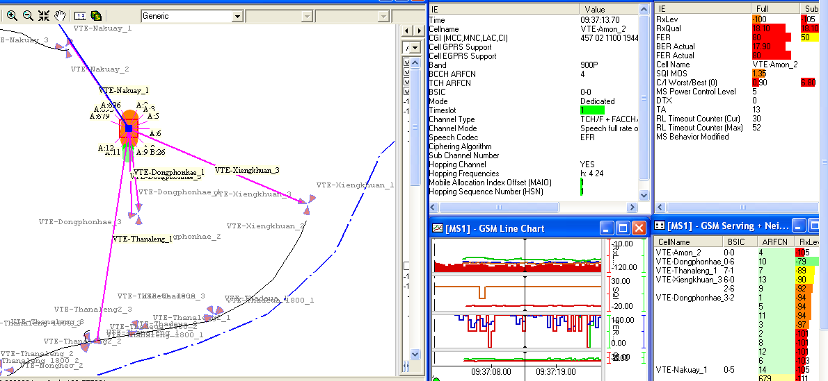

ການເອົາໜ້າຕາງມາວິເຄາະໃນ TEMS Investigation Route Analysis ກໍ່ຈະມີ:

1. MAP.
2. GSM Current Channel.
3. GSM Serving+Neightbor.
4. GSM Radio Parameter.
5. GSM Hoping Channel.
6. GSM Line Chat.

**3. ການເອົາສະຖານີເຂົ້າໃນ Map.**

ການເອົາສະຖານີເຂົ້າໃນ Map ມີຂັ້ນຕອນດັ່ງນີ້:ເຂົ້າ cell file, click ຂວາ, ເລືອກ Add ເລືອກເອົາ Site file ດັ່ງຮູບລຸ່ມນີ້:

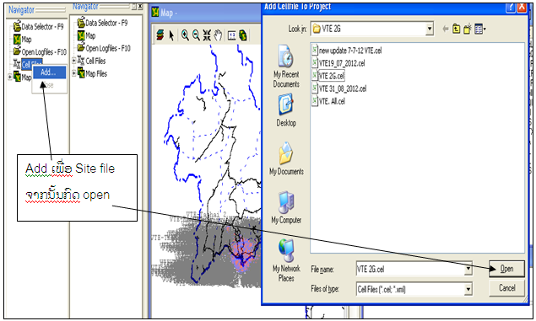

**4.ການເອົາ Logfile ເຂົ້າມາເພື່ອວິເຄາະ.**

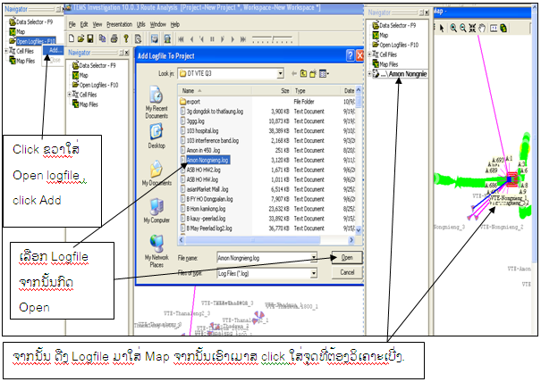

TEMS Investigation Route Analysis ສາມາດເປີດ Log files ໄດ້ຫລາຍໆ Log files ພ້ອມກັນໄດ້ເພື່ອເອົາມາວິເຄາະເຊີ່ງມີຂັ້ນຕອນດັ່ງນີ້:

1. Open Log file.

2. Click ຂວາເລືອກ Add ຈາກນັ້ນກໍ່ Selected ເອົາ Log file ທີ່ຈະວິເຄາະ.

3. ຈາກນັ້ນກໍ່ Selected ເອົາ Log file ທີ່ເລືອກເຂົ້າມາແລ້ວລາກເອົາໄປໃສ່ Map ຈາກນັ້ນກົດ Reply ຫລືຈະ Click ສະເພາະຈຸດທີຕອງການເບີ່ງ.

**5.ການວິເຄາະໂດຍໃຊ້ Route Analysis**

**5.1 ການວິເຄາະເບີ່ງຄວາມຖີ່ຕໍາກັນ.**

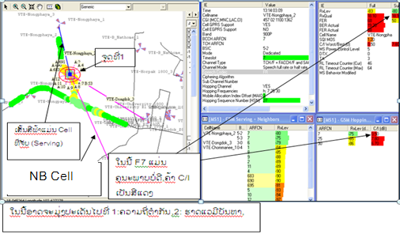

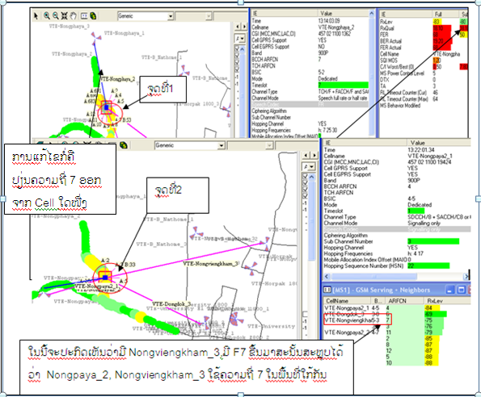

ໃນຕົວຢ່າງຮູບຂ້າງເທີງສະແດງເຖີງການກວດກາເບີ່ງຄວາມຖີ່ຕໍາກັນເຊີ່ງໃນນີ້ເຮົາສັງເກດເຫັນວ່າເສັ້ນສີຟ້າຈະເປັນແຊວທີ່ມືຖືໃຊ້ຢູ່ແລະເສັ້ນສີບົວແມ່ແຊວທີ່ເປັນ Neighbors Cell ຖ້າເຮົາໄປ Click ໃສ່ຈຸດທີ່ມີບັນຫາເຮົາ ຕ້ອງສັງ ເກດເບີ່ງ ຄວາມ ຖີ່ທີມີໃນບໍລິເວນທີ່ໃກກັນວ່າມີຄວາມຖີ່ໂຕໃດທີ່ຄືກັນເຊີ່ງເຮົາສາມາດສັງເກດເບີ່ງຄວາມຖີ່ທີ່ເປັນ Neighbors Cell ທັງໝົດທີ່ ມີໃນເຂດດັ່ງກ່າວດັ່ງສະແດງໃນຮູບຂ້າງເທີງ.

**5.2.ການວິເຄາະ TRX ມີບັນຫາ.**

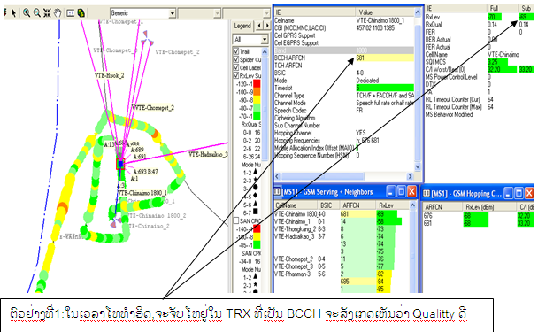

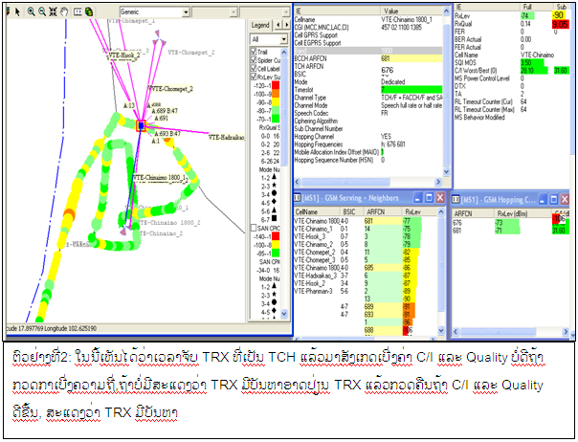

ໃນຮູບຕົວຢ່າງ 2 ຮູບຂ້າງເທີ່ງແມ່ນຕົວຢ່າງ Cell ທີ່ມີ TRXມີບັນຫາ,ສໍາລັບການກວດກາ TRX ມີບັນຫາເຮົາອາດສັງ ເກດເບີ່ງຫລາຍ ຮູບແບບເຊັ່ນ: ສັງເກດເບີ່ງການໂທເວລາຈັບຄວາມຖີ່ຂອງແຕ່TRX ໃຫ້ເບີ່ງ quality, RxLv ແລະ ຄ່າ C/I ຖ້າຄ່າຈໍາ ນວນນີ້ບໍ່ດີ,ທໍາອິດຈາດຈະກວດກາເບີ່ງຄວາມຖີ່ກ່ອນ,ຖ້າບໍ່ມີຄວາມຖີ່ຕໍາກັນ,ຕອ້ງກວດ ກາຮາດ ແວຫລື TRX , ຖ້າ TRX ມີບັນຫາມັກຈະສະແດງອາການດັ່ງນີ້:ເກີດມີ Call drop, ສັນຍານເວລາໂທມັກ ຫລຸດ ລົງ ຈົນເກີດ Call drop, ຫຼື ວ່າເຮັດ Handover Fail ດັ່ງນີ້ເປັນຕົ້ນ.

**6. ການ Convert Log file ໃສ່ Google Earth.**

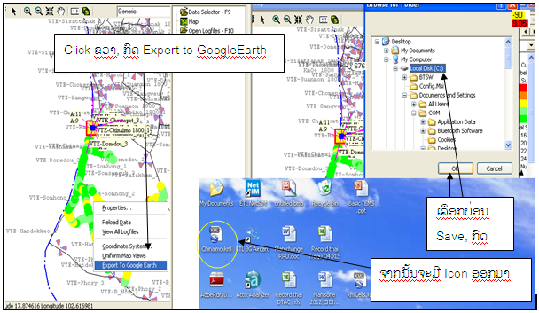

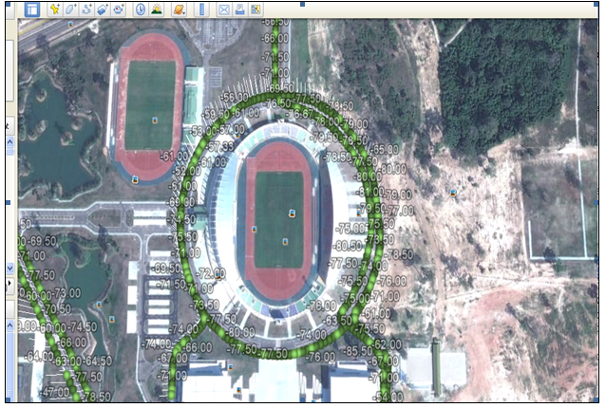

ໃນ TEMS Investigation Route Analysis ນອກຈາກສາມາດວິເຄາະຫລາຍ Log file ໄດ້ພ້ອມ ກັນຍັງສາມາດ Convert RxLv ເຂົ້າໃນ Google Earth ເພື່ອໃຫ້ເຫັນສະພາບຕົວຈິງຂອງພື້ນທີ່ໄດ້ຊັດເຈນຂື້ນ, ຊ່ວຍໃຫ້ ການຕັດໃຈໃນການວິເຄາະງ່າຍຂື້ນເຊີ່ງມີຂັ້ນຕອນດັ່ງນີ້:

1. ຫລັງຈາກເອົາ Log file ໃສ່ໃນ Map ແລ້ວ Click ຂວາເລືອກ Export to Google Earth.

2. ຈາກນັ້ນຊອກ Foder ທີ່ຈະ Save ແລ້ວກົດ OK.ຈາກນັ້ນ

ໄປເປີດ Foder ທີ່ໄດ້ເລືອກໄວ້.

**ບົດທີ່ 6  
ພື້ນຖານການເຮັດ Driving Test 3G**

ໃນການເຮັດ DT ລະບົບ 3G ຈະມີຄື:

1. Test voice call.
2. Speed data.
3. Handover.
4. Coverage

**1.ໜ້າຕາງທີ່ນໍາມາເຮັດ DT 3G Voice call .**

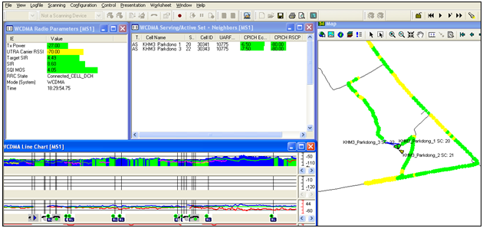

ໃນການກວດກາ Voice Call ໃນລະບົບ 3G ຈະມີໜ້າຕາງທີ່ສໍາຄັນຄື:

1. WCDMA Radio Parameter.
2. WCDMA Saving /Set+ Neighbors.
3. WCDMA Line Chat.
4. Map.
   1. **ໜ້າຕາງ WCDMA Radio parameter.**

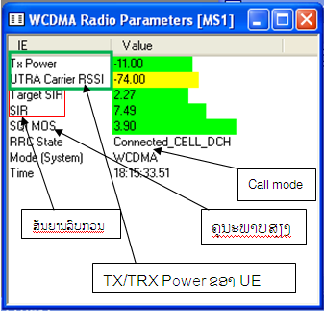

**WCDMA Radio parameter** ຈະມີຄ່າທີ່ສໍາຄັນໃຫ້ກວດກາເຊັ່ນ:

* **Tx Power**: ໝາຍເຖີງ Power ສົ່ງຂອງ UE (User Equipment).ຖ້າມີຄ່າ -0 ຫາ 100 ຢູ່ໃນເກນທີ່ໃຊ້ໄດ້, ຖ້າມີຄ່າ 100 ຫາ 140 ຖືວ່າໃຊ້ບໍ່ໄດ້.
* **UTRA Carrier RSSI**:(Universal Terrestrial Radio, Received Signal Strength Indicator): ໝາຍເຖີງລະດັບສັນຍານທີ່ມືຖືຮັບໄດ້, ຈະມີເງື່ອນໄຂຂື້ນກັບມືຖືເອງ, ຈະມີຄ່າຊ່ວງ -20 ຫາ -80 ຢູ່ໃນເກນທີ່ໃຊ້ໄດ້, ຖ້າມີຄຄ່າຕັ້ງແຕ່ 80 ຫາ 130 ຖືວ່າໃຊ້ບໍ່ໄດ້
* **Target SIR : (**target ,Signal to Interference Ratio.) ຄຸນະພາບຂອງ Power Uplink and Downlink ຖ້າມີຄ່າ 10 ຫາ 15 ຢູ່ໃນເກນທີ່ໃຊ້ໄດ້, ຖ້າມີຄ່າ 15 ຫາ 30 ຖືວ່າໃຊ້ບໍ່ໄດ້.
* **SIR** : ເປັນໂຕກໍານົດ Interference, ຖ້າມີຄ່າ 10 ຫາ 15 ຢູ່ໃນເກນທີ່ໃຊ້ໄດ້, ຖ້າມີຄ່າ 15 ຫາ 30 ຖືວ່າໃຊ້ບໍ່ໄດ້.
* **SQI MOS**: ເປັນຄ່າທີ່ສະແດງເຖິງຄຸນນະພາບຂອງສຽງ, ຖ້າມີຄ່າ 1.2 ຫາ 5 ຢູ່ໃນເກນທີ່ໃຊ້ໄດ້,ແຕ່ຖ້າມີຄ່າ 1.2​ ລົງມາ 1.0 ຖືວ່າໃຊ້ບໍ່ໄດ້.
* **RRC State** :( Radio Recourse Control) ຈະບົງບອກສະຖານະຂອງມືຖືຖາເປັນ IDLE ມືຖືບໍ່ໄດ້ໂທ, ຖ້າເປັນ Connected Cell _ DCH ຢູ່ໃນຖານະກໍາລັງໂທ.
* **Mode (System) :** ຖ້າເປັນ WCDMA ໝາຍເຖີງມືຖືຈັບ 3G, ຖ້າເປັນ GSM ໝາຍເຖີງມືຖືຈັບ 2G
* **Time: ໝາຍເຖີງເວລາເລີມມີການ DT.**

**1.2.WCDMA Serving/active set + Neighbors.**

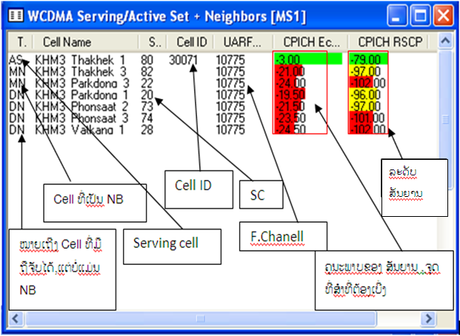

WCDMA Serving/active set +Neighbors ໃນຈຸດນີ້ແມ່ນມີຄວາມສໍາຄັນທີ່ຕ້ອງ ມີການສັງ ເກດໃຫ້ດີ ເຊີ່ງ ຈະມີຄ່າຕ່າງໆທີ່ຕ້ອງເບີ່ງຄື:

**1. Type:** ໃນນີ້ຈະສະແດງສະຖານະຂອງແຕ່ລະ Cells ທີ່ມືຖືຈັບໄດ້ເຊັ່ນ:

- **AS (Active Set):** ໝາຍເຖີງມືຖືກໍາລັງໃຊ້ Cell ນີ້ຢູ່.

**- MS ( Mobile Station ):** ໃນນີ້ຈະໝາຍເຖີງ Cell ທີ່ເປັນ Neighbors ຂອງ Cell ທີ່ເປັນ Serving Cell ນັ້ນ.

**-DN ( Detected Network ):** ໝາຍເຖີງ Cells ທີ່ມືຖືສາມາດຈັບສັນ ຍານໄດ້ ໃນລະ ດັບສັນຍານ ທີ່ຢູ່ໃນເກນໃຊ້ໄດ້ ໃນບໍລິ ເວນໃກກັນແຕ່ບໍ່ໄດ້ເຮັດ Handover ກັນ, ເຊີ່ງມັນຈະຕ່າງຈາກ 2G , ໃນ 2G ຖ້າບໍ່ເຮັດ Handover ຈະບໍ່ເຫັນຢູ່ໃນ List Neighbors Cell.

**2. Cell Name** : ຈະສະແດງຊື່ຂອງ Cells ຕ່າງໆທີ່ມືຖືສາມາດຈັບໄດ້ລວມທັງ Serving Cell and Neighbors Cell.

**3. SC ( Scrambling Code ): ໃນລະບົບ WCDMA (** Wideband Code Division Multiple Access ).SC ໝາຍເຖີງ Code ທີ່ໃຊ້ໃນລະບົບ 3G, ຖ້າທຽບໃສ່ 2G ເຮົາວາງແຜນຄວາມຖີ່ບໍ່ໄຫ້ມັນຕໍາກັນ,ແຕ່ຖ້າເປັນ 3G ຈະແຜນ SC ບໍ່ໃຫ້ຄືກັນເພາະລະບົບ Modulation ຂອງ3G ມັນຈະແຈກກັນ້ດວຍ Code.ເຊີ່ງຈະມີ Code ທັງໝົດ 512 Code.

**4. Cell ID:** ແມ່ນສະແດງເຖີງຕົວເລກ CI ຂອງ Cell.

**5. UARTFCN (** UMTS Absolute Radio Frequency Channel Number**) ແມ່ນຄວາມຖີ່ຂອງລະບົບ 3G.**

**6. CPICH Ec/No** (Common Pilot Channel ) ແມ່ນເປັນຄ່າທີ່ວັດແທກຄຸນນະພາບຂອງສັນຍານ 3G ເຊີ່ງຖ້າມີຄ່າ 0 ຫາ 15 ຖືວ່າຢູ່ໃນເກນທີ່ໃຊ້ໄດ້, ຖ້າມີຄ່າ 15 ຫາ 34 ຖືວ່າຢູ່ໃນເກນທີ່ໃຊ້ບໍ່ໄດ້ຈະເປັນສີແດງຂື້ນມາ.

**7**. **CPICH RSCP.(**Common Pilot Channel, Received Signal Code Power**):** ໝາຍເຖີງລະດັບສັນຍານຂອງ 3G ເຊີ່ງຈະມີຄ່າ 15 ຫາ 100 ຖືວ່າຢູໃນເກນທີ່ໃຊ້ໄດ້, ແຕ່ຖ້າມີຄ່າ 100 ຫາ 140 ຖືວ່າຢູໃນເກນທີ່ໃຊ້ບໍ່ໄດ້.

**1.3. WCDMA Line Chat.**

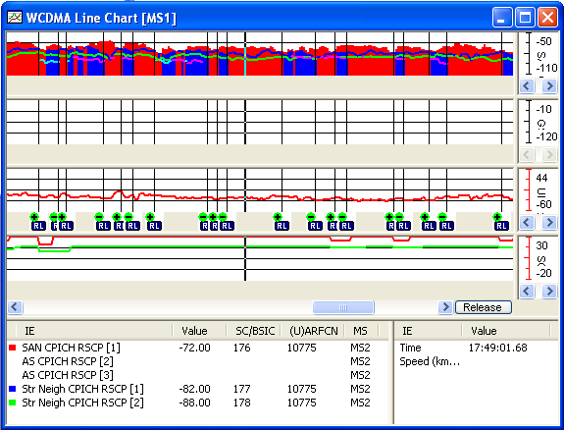

WCDMA Line Chat ມັນຈະສະແດງຄ່າຕ່າງໆຜ່ານກຣາບດັ່ງສະຮູບຂ້າງເທີງເຊັ່ນ:

1. Chat 1: ສະແດງຄ່າ RxLv ຂອງແຕ່ແຊວຂອງ Serving Cell
2. Chat 2. ສະແດງຄ່າ RxLv ຂອງແຕ່ແຊວຂອງ Neighbors.
3. Chat 3: ສະແດງຄ່າຂອງ UE Target power , SIR Target, SIR.
4. Chat 4: ສະແດງຄຸນນະພາບຂອງສຽງເຊັ່ນ: SQI, SQI MOS, PESQ Score DL, PESQ Score UL.

**1.4. Map.**

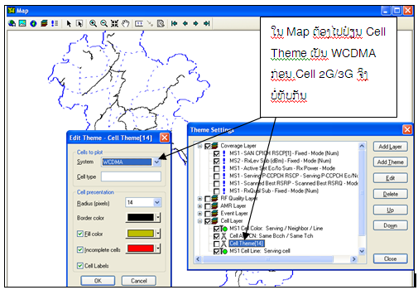

ໃນ Map ວິນໂດຈະມີເມນູທູນໃຫ້ໃຊ້ງານເຊັ່ນ:

**1. Geo set:** ໃຊ້ໃນການຕັ້ງຄ່າຂອງ Map.

**2. Open Map:** ພາຍຫລັງມີການຕັ້ງຄ່າຂອງ Map ແລ້ວຖ້າເຮົາມີ File Map ໂຕໃໝ່ເຮົາສາມາດໃຊ້ Open Map ເອົາເຂົ້າມາເລີຍ.

**3. Layer Control:** ຈະສະແດງເຖີງເມນູທີ່ເອົາມາສະແດງໃນ Map.

**4: Add / Edit Theme:** ຈະເປັນໂຕກໍານົດຄ່າຕ່າງໆທີ່ຈະເອົາມາໂຊໃນ Map ເຊີ່ງສາມາດແກ້ໄຂແລະກໍນົດໄດ້.ເຊັ່ນ: ການປັບໃຫ້ເສັ້ນໃນ Map.

**5. Section Tool:** ເປັນລູກສອນໄວ້ສໍາລັບຊີ້ຈຸດທີ່ຕອ້ງການເບີ່ງເປັນພິເສດ.

**6. Pan Tool:** ໃຊ້ສໍາລັບເລື່ອນ Map.

**7. Ruler:** ໃຊ້ໃນການວັດແທກຈຸດໃນ Map.

**8. Clear Map**: ເວລາເຮົາເຮັດ DT ຈະມີເສັ້ນຕ່າງໆໃນ Map ສາມາດເຄຍອອກກ່ອນໄດ້ໂດຍໃຊ້ Clear Map ເພື່ອບໍ່ ໃຫ້ສັບສົນໃນເວລາເຮັດ DT.

**2. ການ Test Speed 3G.**

ໃນການກວດກາ Speed ຂອງ 3G ຈະມີທັງ Upload and Download.ເຊີ່ງຈະມີການ Test ຄື:

1. ການນໍາໃຊ້ Air card ເພື່ອ Test Speed.

**- HSDPA** = High-Speed Downlink Packet Access. ( Max = 14.4 Mbs)

**- HSUPA** = High-Speed Unlink Packet Access. ( Max= 7.8 Mbs)

2. ການກວດກາ Speed ຂອງ Data ທີ່ໃຊ້ຜ່ານມືຖື ( R99 ).

**- R99 UL** ( Max= 384Kbs ).

**- R99 DL** ( Max= 384 Kbs).

ເຊີ່ງໃນການ Test speed ແມ່ນຂື້ນກັບ Capacity ຂອງອຸປະກອນທີ່ Test ເຊີ່ງໂປຣແກຣມພື້ນຖານ ການ Test speed ມີຫລາຍລຸ່ນແຕ່ໃນນີ້ຂ້າພະເຈົ້າຈະຍົກຕົວຢ່າງໃຫ້1 Program ຄື: Net PerSec ດັ່ງຮູບລຸມີ້:

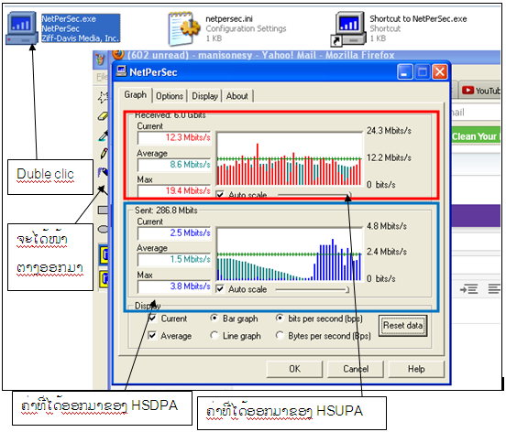

**3. ການກວດກາການ Handover 2G/3G.**

ໃນເນັດເວກປະຈຸບັນເຮົາໄດ້ໃຊ້ 2G and 3G ໃນພື້ນທີ່ດຽວກັນສະນັ້ນການເຮັດ Handover ກັນລະຫ່ວາງ 2G and 3G ແມ່ນມີຄວາມສໍາຄັນທີ່ສຸດເພາະ Coverage ຂອງ 2G ຈະມີ Coverage ຫລາຍກ່ວາ 3G, ແຕ່ໃນຄວາມ ຕ້ອງການຕົວຈິງແມ່ນເວລາມືຖືຢູ່ໃນຖານະ Idle ( ບໍ່ໄດ້ໂທ) ຈະໃຫ້ຈັບ 3G, ຖ້າເວລາ ໂທໃຫ້ໄປໃຊ້ 2G, ຖ້າມືຖືເລືອກເປັນ Auto Mode, ໃນເວລາເຮັດ DT Handover 2G and 3G ເຮົາຕ້ອງຕັ້ງ Worksheet ເປັນຂອງ 2G and 3G ແລ້ວເວລາ Test ຖ້າມີການ Handover 3G ຫາ 2G ໃຫ້ສັງເກດໃນໜ້າຕາງ WCDMA Radio ParameterໃນMode ( system)ຈະເປັນ GSM, ຈາກນັ້ນໃຫ້ໄປເບີ່ງໃນ WCDMA Line Chat ຈະມີຮູບມືຂື້ມາແລ້ວ

ໄປເບີ່ງ Worksheet ຂອງ 2G ຈະມີສັນຍານ 2G ຂື້ນມານັ້ນສະແດງວ່າການ Hand over 2G and 3G ສໍາ ເລັດ, ຖ້າ 3G Handover ຫາ 3G ຈະເປັນ RL ໃນ WCD MA Line Chat ດັ່ງຮູບລຸ່ມນີ້:

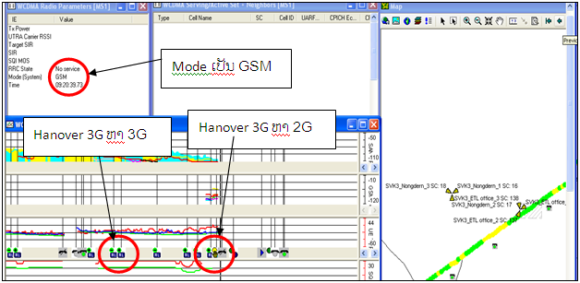

**4.ການເຮັດ Driving Test Coverage 3G.**

Coverage ຂອງລະບົບ 3G ຈະມີ Coverage ໄປບໍ່ໄດ້ໄກຄືກັບ 2G ເພາະລະບົບ 3G ທີ່ໃຊ້ແມ່ນໃຊ້ຄວາມສູງ ຄືໃຊ້ໃນຍານ 2100,ສະນັ້ນເວລາເຮັດ DT ຕ້ອງໃຫ້ສັງເກດແລະມີການຕີລາຄາໃນການໃຊ້ Cover age ໃຫ້ເໝາະສົມທີ່ສຸດ, ອາດຈະສັງເກດເບີ່ງພື້ນທີ່ຕົວຈິງແລະ Cove rage ທີ່ມີຄວນຈະມີການປັບປ່ຽນ ແນວ ໃດ ໃຫ້ ເໝາະສົມ ທີ່ສຸດໃນພື້ນ ທີ່ເພື່ອຫລີກເວັ້ນການຕໍາກັນຂອງ SC ຖ້າມີ SC ຕໍາກັນມັນຈະສົ່ງຜົນກະຕໍ່ຄນນະພາບຂອງ Network ໄດ້.ເພາະລະບົບ 3G ມັນເປັນລະບົບວາຍແບນທີ່ໃຊ້ການ Multiplexing ເປັນ Code ບໍ່ແມ່ນຄວາມຖີ່ຄືກັບ 2G.

**ບົດທີ່7  
ການເຮັດລາຍງານຂອງການເຮັດ Optimization**

ໃນການເຮັດລາຍງານການເຮັດ Optimization ແມ່ນມີຄວາມສໍາຄັນເພື່ອຈະເປັນ ຈຸດທີ່ສະແດງໃຫ້ເຫັນເ ຖີງຈຸດທີ່ ໄດ້ມີການປັບປຸງແລະວິທີການ ແກ້ໄຂ,ເພື່ອໃຫ້ມີຂໍ້ມູນໄວ້ເພື່ອໃຫ້ເປັນຂໍ້ມູນອ້າງອີງໃນຕໍ່ໜ້າເຊີ່ງໃນລະບົບ 2G/3G ໃນການເຮັດ ລາຍ ງານ ແມ່ນມີຄວາມແຕກຕ່າງກັນບາງອັນແລະກໍ່ມີບາງອັນກໍ່ຄ້າຍຄືກັນ.

ໃນບົດລາຍງານຈຸດສໍາຄັນແມ່ນຈຸດທີ່ສະແດງໃຫ້ເຫັນເຖີງບັນຫາແລະວິທີການແກ້ໄຂບັນຫາຕ່າງໆແລະຂໍ້ສະເໜີຕ່າງໆເພື່ອໃຫ້ທາງຂັ້ນເທີງຫຼືພາກສ່ວນທີ່ກ່ຽວຂ້ອງເຖີງບັນຫາເພື່ອທີ່ມີການປັບປຸງໃຫ້ດີຂື້ນໃນຕໍ່ໜ້າ.

**1.ການເຮັດລາຍງານ Optimization ລະບົບ 2G/3G.**

ສໍາລັບການເຮັດລາຍງານໃນລະບົບ 2G ແມ່ນຈະເນັ້ນລາຍງານຈຸດທີ່ມີບັນຫາແລະວິທີການແກ້ໄຂ.

ໃນເຮັດລາຍງານລະບົບ 3G ຈະມີຫົວຂໍ້ຫລັກດັ່ງນີ້:

**- CS Service.**

1. Voice call. ( AMR).
2. Video Call ( VP)

**- PS Service.**

1. HSDPA.
2. HSUPA.
3. R99.

**- Handover:**

1. ການເຮັດ HO 3G and 3G ພາຍໃນ Node B ດຽວກັນ.
2. ການເຮັດ HO 3G and 3G. ລະຫວ່າງ Node B.
3. ການເຮັດ HO 3G and 2G.

( ລາຍລະອຽດການເຮັດລາຍງານຈະເອົາລາຍງານຕົວຈິງໃຫ້ເບີ່ງເປັນແບບຢ່າງ ແລະ ຂໍ້ມູນພື້ນຖານການນໍາໃຊ້ MapInfo ໃນການເຮັດລາຍງານ).

**2. ການເກັບຮັກສາອຸປະກອນເຄື່ອງ Driving Test.**

ໃນການເກັບຮັກສາເຄື່ອງອຸປະກອນ DT ກໍ່ຄວນໃຫ້ຄວາມສໍາຄັນເພາະໂທລະສັບ Test ບໍ່ຄວນໃຫ້ມີ ການ ກະແທກ ຫລືຕົກເພາະອາດຈະພາໃຫ້ໜ່ວຍມືຖືເສຍເຫຍໄດ້, ເວລານໍາໄປໃຊ້ Test ອາດຈະບໍ່ໄດ້ມາດຕະຖານເທົ່າທີ່ຄວນ, ອາຍຸການໃຊ້ງານອາດຈະໃຊ້ບໍ່ໄດ້ດົນ, ເຊີ່ງຄວນປະຕິບັດກັບກັບເຄື່ອງ DTດັ່ງນີ້:

- ເຄື່ອງ DT ຄວນໃສ່ກັບ ( BOX) ທີ່ມີໂຟມຮອງເພື່ອກັນກະທົບ ​ແລ້ວ​ຈິງ​ນໍາ​ເອົາ​ໄປ​ໃສ່​ຖົງ.

- ເຄື່ອງ DT ບໍ່ຄວນເອົາໄປໃຊ້ໃນວຽກສ່ວນຕົວ, ​ເພື່ອ​ຮັກສາ​ອຸປະ​ໃຫ້​ມີ​ອາຍຸ​ການ​ໃຊ້​ງານ​ດົນ.

- ເຄື່ອງ DTເວລາສໍາເລັດການເຮັດ DT ແລ້ວຄວນຈະມອດແລ້ວຈີງເອົາໄປເກັບມຽນ.

- ບໍ່ຄວນໃຊ້ຈົນໃຫ້ Battery ໝົດ.

- Dong key ຫ້າມເຮັດຫັກຫຼືແຕກເດັດຂາດ​ເພາະ​ຖ້າ​ Dong key ຫັກ​ຈະ​ບໍ່ສາມາດ​ເປີດ Program TEMS ​ໄດ້.

( ຮູບກັບສໍາໃສ່ອຸປະກອນ DT)

